计算机科学与技术学院课程设计成绩单
课程名称：数据库系统课程设计
姓名 | 陈信睿 | 性别 | 男 | 学号 |  | 202413407345 |  | 班级 | 计科2404
电话 | 19951986273 |  | 综合成绩 |  |  |  | 成绩等级
程序运行情况
（占总成绩20%）
程序功能完善程度
（占总成绩10%）
数据库逻辑结构的合理性
（占总成绩10%）
对问题的答辩情况
（占总成绩40%）
学生的工作态度与独立工作能力
（占总成绩10%）
设计报告的规范性
（占总成绩10%）
武汉科技大学计算机科学与技术学院制表

云课学伴课堂教学与学习分析系统
数据库系统课程设计报告
姓名：陈信睿 学号：202413407345
班级：计科2404 指导教师：____________
2026年10月21日

一、需求分析
云课学伴面向多课程课堂教学与课后学习，集中管理课程、选课、教学班、练习与签到数据，并把作答记录加工为知识点掌握等级和复习优先级。系统既为学生提供练习和反馈，也为教师提供负责课程的学习统计和课堂管理入口，形成从课程参与、课堂组织到学习诊断的完整流程。
系统采用浏览器与服务器结构，包含学生与教师两种角色。演示题库覆盖高等数学、数据库系统原理、单片机、数据结构、计算机网络5门课程，包含25个当前章节和500道当前题目。完整演示初始化提供20名学生、2名教师、500次已提交练习和10000条作答记录；这些数据用于功能演示，不代表真实教学测量结果。
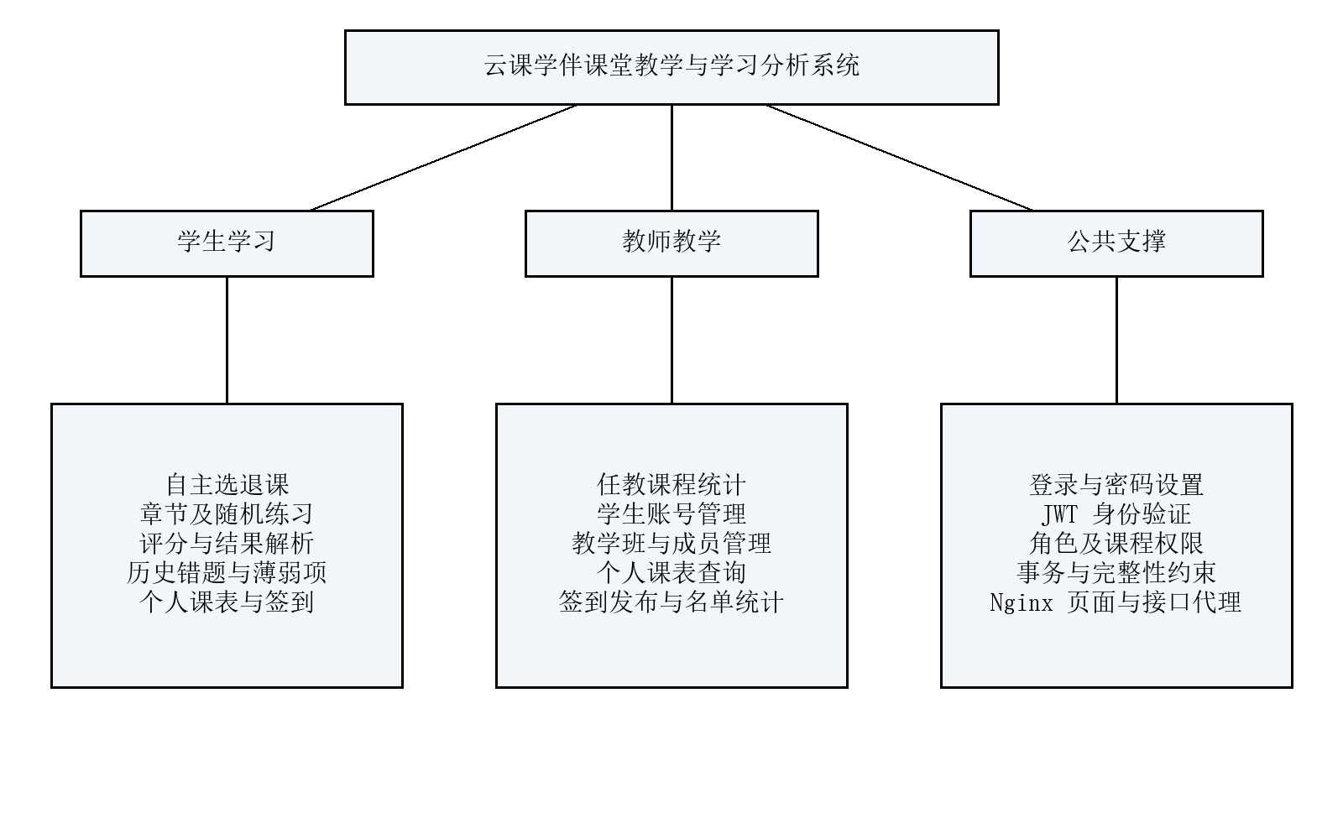
图1 系统功能模块图

1 系统功能与角色边界

1、登录与账号管理
学生使用学号、教师使用教师账号登录。服务端校验密码、启用状态及令牌版本；用户可以退出或修改个人密码。教师可创建学生、启停学生账号和重置密码。密码以BCrypt哈希保存，页面不显示密码哈希。

2、课程与选退课
教师仅访问自己负责的课程。学生可以查询全部已开放课程并自主加入或退出；只有加入课程后才能访问练习、结果、分析和签到。退课保留学习历史，并同步移除该课程的班级成员关系，重新加入后恢复历史访问。

3、章节练习与自主练习
每个当前章节设置20道固定题目，包括10道单选、4道多选和6道判断。固定练习题目及题序一致，选择题选项随机；自主练习可按课程、章节、知识点筛选抽题，每次练习单独保存。

4、自动评分与结果查询
提交后由服务端按保存的选项排列还原答案，多选题须完全正确才计分，漏答计错。结果页给出正确数、正确率、逐题选项、标准答案及解析。已提交练习重复提交返回原结果。

5、错题与薄弱项分析
错题本记录曾经答错的题目，保留错误次数和最近是否答对，并支持选题重练。薄弱项按学生和题目选取最近一次已提交作答，按知识点计算正确率，并结合样本量给出复习等级。

6、教学班管理
教师可创建、编辑和解散任教课程下的教学班，搜索、批量添加或移出成员。同一学生在一门课中最多加入一个班；必须先选课才能分班，批量添加任一成员不合法时整批回滚。

7、个人课表
学生按已选课程、教师按任教课程显示周课表。每门演示课程每周安排两次课，周末留空；支持上周、下周、本周和日期选择，点击课程查看时间、教室和任课教师。

8、课程签到
教师在课程中发布普通签到或四位数字口令签到，可指定1至120分钟有效期或提前结束；学生接收待签到提醒并提交。发布时保存启用且已选课学生的名单快照，教师查看应签、已签人数及签到时间。

2 数据管理与质量要求
数据录入包括创建学生、建立教学班、加入课程和发布签到；删除包括退课、移出班级、解散班级及账号停用，其中历史学习记录保留；修改包括班级资料、账号状态及密码；查询包括课程检索、班级名单、练习结果、签到名单和统计分析。题库由SQL预置，当前未提供在线题库编辑。
系统应落实实体完整性、参照完整性和用户定义完整性，使用参数化SQL与事务保障数据一致性。进行中的练习不返回标准答案；所有资源访问均校验角色、本人归属和课程范围。分页大小限制为1至50，业务异常通过统一异常处理返回可理解的提示。

二、概念结构设计
概念模型采用Chen表示法：矩形为实体，菱形为联系，椭圆为属性，下划线属性为实体标识。1、M、N表示最大联系基数，不表示强制参与。为便于阅读，将完整概念模型按学习、教学组织和签到三个业务域分图表示；各图中重复出现的账号、课程为同一个实体，账号的教师或学生身份由role区分。
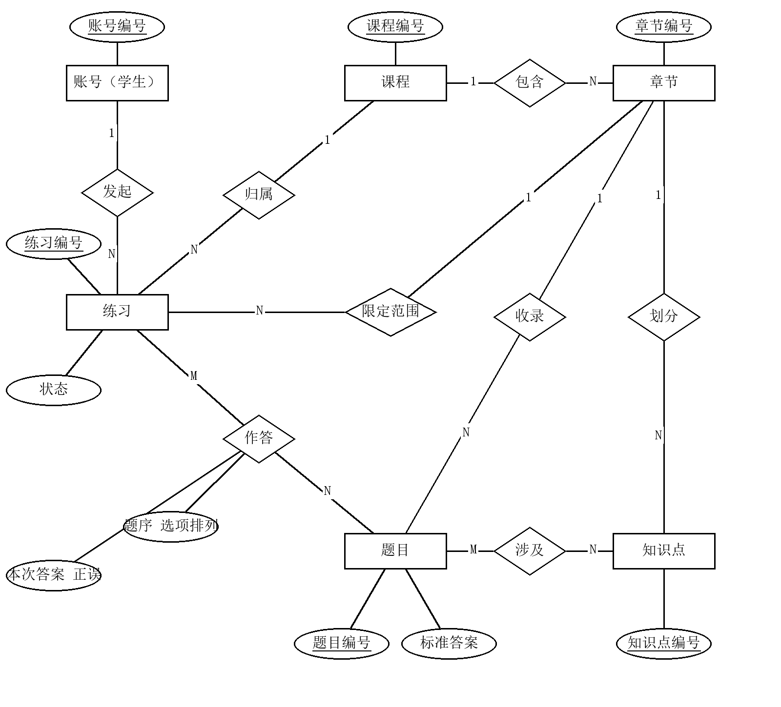
图2 学习业务概念 E-R 图
学生与练习为1∶N，课程与练习为1∶N，课程与章节为1∶N，章节与题目、知识点均为1∶N。题目与知识点为M∶N，转换为question_knowledge；练习与题目的“作答”为M∶N，其题序、选项排列、本次答案和正误等联系属性转换为practice_item。
此外，章节与练习之间存在可选的1∶N范围限定：固定章节练习必须指定章节，自主与错题练习允许不指定章节。逻辑设计以practice.chapter_id记录该联系，服务层保证章节属于练习课程。

1 教学组织与排课模型
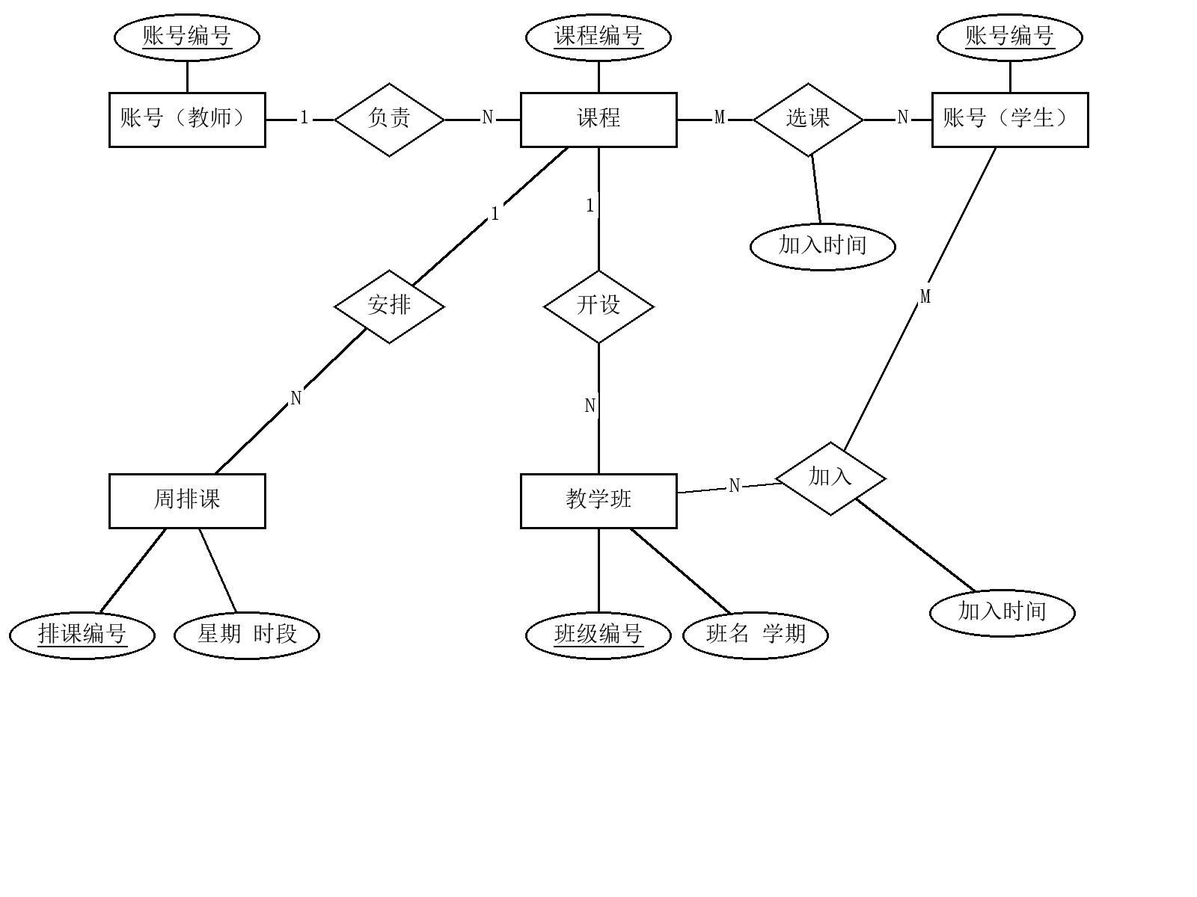
图3 教学组织概念 E-R 图
教师与课程是1∶N负责联系，每门课程由一名教师负责，教师可以负责多门课程；学生与课程是M∶N选课联系，加入时间是联系属性，映射为course_enrollment。课程与教学班、周排课均为1∶N联系；一个班只属于一门课程，一个排课项只对应一个课程、星期和时段。
学生与教学班为M∶N加入联系，映射为class_member。该联系受课程约束：学生只能加入自己已选课程的班级，且同一课程至多加入一个教学班。因此一般的M∶N关联还需要复合外键与唯一键共同约束。班级教师由所属课程推出，不重复保存在班级表中。
周课表使用course_schedule存储每周重复的星期、时段和教室，具体日期由页面当前周换算。当前唯一约束禁止不同课程占用同一个全局时段，适合演示规模；它比按教师或教室判定冲突更严格。每门课每周两次由初始化方案保证，并非数据库CHECK直接限定。

2 签到模型与关系转换
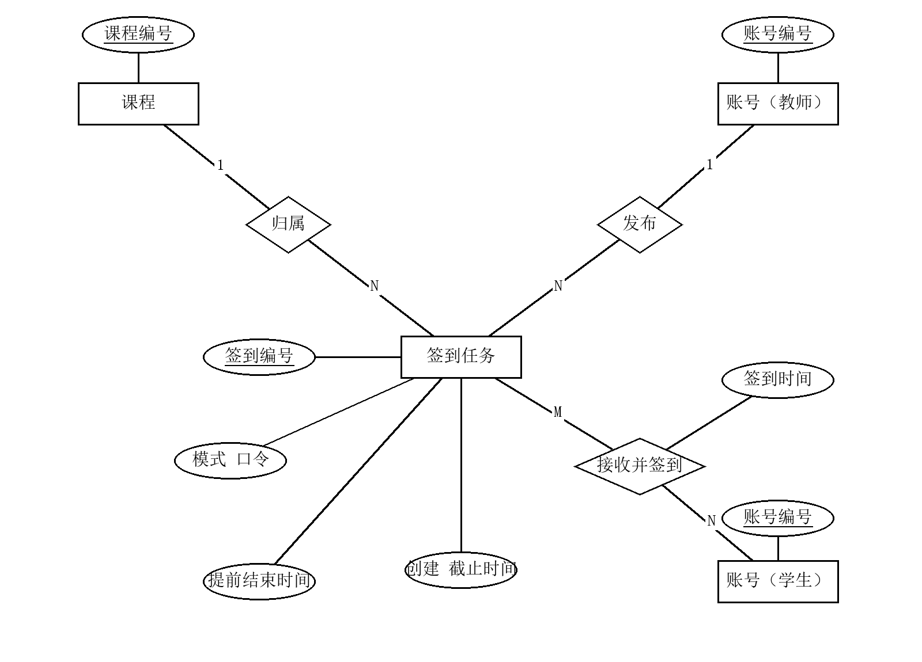
图4 签到业务概念 E-R 图
课程与签到任务、教师与签到任务均为1∶N；学生与签到任务是M∶N接收并签到联系，映射为attendance_recipient。先建立接收名单，signed_at为空表示未签，写入时间后表示已签，因此无需额外冗余布尔状态。教师发布时形成名单快照，之后加入课程的学生不会自动加入既有任务。
概念联系或实体 | 关系模式映射
账号、课程、章节、知识点、题目、练习 | app_user、course、chapter、knowledge_point、question、practice
题目涉及知识点、练习作答题目 | question_knowledge、practice_item
学生选课、教学班、学生加入班级 | course_enrollment、teaching_class、class_member
周排课、签到任务、学生接收并签到 | course_schedule、attendance_session、attendance_recipient
以上共形成14张表。账号类型、课程归属和签到有效期等跨表语义不能全部由普通外键表达，需要结合事务、权限校验与数据验证脚本实现。

三、逻辑结构设计
数据库为classroom_learning，使用MySQL、InnoDB、utf8mb4字符集及utf8mb4_0900_ai_ci排序规则。下列表结构以01基础建表及07至10迁移后的当前结构为准。PK表示主键，FK表示外键，UK表示唯一键；除注明“可空”外字段均非空，DATETIME(3)精确到毫秒。

表1 账号表 app_user
属性名 | 含义 | 类型 | 说明
id | 账号编号 | BIGINT | PK，自增
username | 登录账号 | VARCHAR(32) | UK
real_name | 姓名 | VARCHAR(50) | 非空
password_hash | 密码哈希 | VARCHAR(255) | BCrypt
role | 角色 | VARCHAR(16) | STUDENT或TEACHER
enabled | 启用状态 | TINYINT | 默认1，限0/1
must_change_password | 改密标记 | TINYINT | 默认0，限0/1
token_version | 令牌版本 | BIGINT | 默认0，非负
created_at | 创建时间 | DATETIME(3) | 默认当前时间
updated_at | 更新时间 | DATETIME(3) | 默认当前时间，业务更新
username唯一；停用或重置密码时更新token_version，使旧JWT失效。must_change_password为保留字段，当前不强制首次改密。

表2 课程表 course
属性名 | 含义 | 类型 | 说明
id | 课程编号 | BIGINT | PK，自增
name | 课程名称 | VARCHAR(100) | UK
description | 课程说明 | VARCHAR(500) | 可空
sort_order | 排序号 | INT | 默认0，非负
teacher_id | 负责教师 | BIGINT | FK→app_user.id
is_open | 开放状态 | TINYINT | 默认1，限0/1
每门课程必须关联一个账号；该账号须是教师的语义由业务层保障。

表3 章节表 chapter
属性名 | 含义 | 类型 | 说明
id | 章节编号 | BIGINT | PK，自增
course_id | 所属课程 | BIGINT | FK→course.id
name | 章节名称 | VARCHAR(100) | 非空
sort_order | 排序号 | INT | 默认0，非负
is_current | 当前版本标记 | TINYINT | 默认1
(course_id,name)唯一；旧章节标记为0以保留历史引用。当前DDL未为is_current设置0/1 CHECK。

表4 知识点表 knowledge_point
属性名 | 含义 | 类型 | 说明
id | 知识点编号 | BIGINT | PK，自增
chapter_id | 所属章节 | BIGINT | FK→chapter.id
name | 知识点名称 | VARCHAR(100) | 非空
description | 说明 | VARCHAR(500) | 可空
sort_order | 排序号 | INT | 默认0，非负
(chapter_id,name)唯一，同一章节内名称不重复。

表5 题目表 question
属性名 | 含义 | 类型 | 说明
id | 题目编号 | BIGINT | PK，自增
chapter_id | 所属章节 | BIGINT | FK→chapter.id
question_type | 题型 | VARCHAR(16) | SINGLE/MULTIPLE/JUDGE
stem | 题干 | TEXT | 去空白后非空
option_a | 选项A | VARCHAR(1000) | 非空白
option_b | 选项B | VARCHAR(1000) | 非空白
option_c | 选项C | VARCHAR(1000) | 判断题为空
option_d | 选项D | VARCHAR(1000) | 判断题为空
correct_answer | 原始标准答案 | VARCHAR(4) | 按题型限定字母集合
explanation | 解析 | TEXT | 去空白后非空
单选和多选必须具有四个非空白选项；判断题固定A为正确、B为错误，C、D为空。多选答案仅允许有序的合法组合。

表6 题目知识点表 question_knowledge
属性名 | 含义 | 类型 | 说明
question_id | 题目编号 | BIGINT | 联合PK，FK→question.id
knowledge_id | 知识点编号 | BIGINT | 联合PK，FK→knowledge_point.id
联合主键防止重复关联；反向索引(knowledge_id,question_id)支持按知识点查询。题目与知识点须同章节，由预置数据及验证脚本检查。

表7 练习表 practice
属性名 | 含义 | 类型 | 说明
id | 练习编号 | BIGINT | PK，自增
student_id | 学生编号 | BIGINT | FK→app_user.id
course_id | 课程编号 | BIGINT | FK→course.id
chapter_id | 指定章节 | BIGINT | 可空，FK→chapter.id
archived | 归档状态 | TINYINT | 默认0，限0/1
source_type | 练习来源 | VARCHAR(16) | NORMAL/WRONG/CHAPTER
status | 练习状态 | VARCHAR(16) | IN_PROGRESS/SUBMITTED
question_count | 题目总数 | INT | 大于0
correct_count | 答对数量 | INT | 可空，提交后0至总数
started_at | 开始时间 | DATETIME(3) | 默认当前时间
submitted_at | 提交时间 | DATETIME(3) | 可空，提交后不早于开始
CHECK将状态、正确数和提交时间绑定：进行中两项为空，已提交两项非空且合法。student_id角色和章节课程一致性由服务层检查。

表8 练习明细表 practice_item
属性名 | 含义 | 类型 | 说明
id | 明细编号 | BIGINT | PK，自增
practice_id | 练习编号 | BIGINT | FK→practice.id
question_id | 题目编号 | BIGINT | FK→question.id
order_no | 本次题序 | INT | 大于0
option_order | 显示到原始选项映射 | VARCHAR(4) | AB或ABCD合法排列
selected_answer | 显示标签答案 | VARCHAR(4) | 可空，合法标签集合
is_correct | 判分结果 | TINYINT | 可空或0/1
UK(practice_id,order_no)防止题序重复，UK(practice_id,question_id)防止同次练习出现重复题。

表9 选课表 course_enrollment
属性名 | 含义 | 类型 | 说明
student_id | 学生编号 | BIGINT | 联合PK，FK→app_user.id
course_id | 课程编号 | BIGINT | 联合PK，FK→course.id
joined_at | 加入时间 | DATETIME(3) | 默认当前时间
联合主键保证同一课程不重复选课，反向索引(course_id,student_id)支持课程名单查询。

表10 教学班表 teaching_class
属性名 | 含义 | 类型 | 说明
id | 班级编号 | BIGINT | PK，自增
course_id | 课程编号 | BIGINT | FK→course.id
name | 班级名称 | VARCHAR(80) | 去空白后非空
semester | 学期 | VARCHAR(80) | 去空白后非空
location | 地点 | VARCHAR(100) | 默认空串
notes | 备注 | VARCHAR(500) | 默认空串
archived | 解散归档标记 | TINYINT | 默认0，限0/1
active_name | 有效班名 | VARCHAR(80) | STORED生成列，可空
created_at | 创建时间 | DATETIME(3) | 默认当前时间
updated_at | 更新时间 | DATETIME(3) | 默认当前时间，业务更新
active_name在archived=0时取name，否则为NULL。UK(course_id,active_name)仅限制有效班名；UK(id,course_id)为成员复合外键提供候选键。

表11 班级成员表 class_member
属性名 | 含义 | 类型 | 说明
class_id | 班级编号 | BIGINT | 联合PK，复合FK的一部分
course_id | 课程编号 | BIGINT | 两组复合FK的组成部分
student_id | 学生编号 | BIGINT | 联合PK，复合FK的一部分
joined_at | 入班时间 | DATETIME(3) | 默认当前时间
PK(class_id,student_id)；UK(student_id,course_id)；FK(class_id,course_id)→teaching_class(id,course_id)；FK(student_id,course_id)→course_enrollment，ON DELETE CASCADE。

表12 周排课表 course_schedule
属性名 | 含义 | 类型 | 说明
id | 排课编号 | BIGINT | PK，自增
course_id | 课程编号 | BIGINT | FK→course.id
weekday | 星期 | TINYINT | 1至5
period | 时段 | TINYINT | 1至4
location | 教室 | VARCHAR(100) | 非空
UK(weekday,period)禁止全局时段重复；UK(course_id,weekday)限制一门课程一天最多一次课。

表13 签到任务表 attendance_session
属性名 | 含义 | 类型 | 说明
id | 签到编号 | BIGINT | PK，自增
course_id | 课程编号 | BIGINT | FK→course.id
teacher_id | 发布教师 | BIGINT | FK→app_user.id
title | 签到标题 | VARCHAR(80) | 非空，业务拒绝空白
mode | 签到模式 | VARCHAR(12) | NORMAL或CODE
passcode | 签到口令 | CHAR(4) | 普通为空，口令为4位数字
created_at | 创建时间 | DATETIME(3) | 默认当前时间
expires_at | 到期时间 | DATETIME(3) | 大于创建时间
closed_at | 提前结束时间 | DATETIME(3) | 可空
模式与口令通过CHECK绑定；字符型口令保留前导零。teacher_id记录实际发布者，服务层核验课程权限。

表14 签到接收表 attendance_recipient
属性名 | 含义 | 类型 | 说明
session_id | 签到编号 | BIGINT | 联合PK，FK→attendance_session.id
student_id | 学生编号 | BIGINT | 联合PK，FK→app_user.id
signed_at | 实际签到时间 | DATETIME(3) | 可空，未签为空
联合主键保证每名学生在每次任务中只有一条记录，索引(student_id,session_id)支持学生查询。该表不依赖当前选课表，退课后仍保留历史签到名单。

1 关系规范化与冗余控制
基本实体以编号为主码，名称、描述等非键属性依赖本实体主码。课程名称不复制到练习表，知识点名称不复制到作答表，标准答案保存在题目表，多值知识点通过关联表表达，避免在单字段中拼接多个编号。question_knowledge及course_enrollment等关系的联系属性依赖完整联合主码，主要关系按第三范式思路组织。
class_member为了用数据库直接保证“先选课、再入班”而保留course_id。由于class_id决定course_id，该关系存在受控冗余，不能笼统宣称所有表都严格满足第三范式。复合外键同时约束班级课程与选课课程一致，唯一键保证同课最多一班。practice保留course_id与可空chapter_id以统一跨章节和固定章节练习；章节非空时的课程一致性由业务层校验。
practice.question_count与correct_count是为查询保留的汇总值，与明细形成受控冗余，提交事务统一计算并落库。attendance_session.teacher_id记录发布主体；active_name为生成列，不由应用手工维护。历史题目没有内容版本快照，未来若开放题库编辑，应增加题目版本或试卷快照以保证历史结果可追溯。

2 完整性与索引策略
类别 | 实现方式及实际业务
实体完整性 | 单表主键或联合主键均非空且唯一；账号username和课程name另设唯一键。
参照完整性 | 全部关联使用外键；班级成员用两组复合外键约束。仅退课到班级成员设置级联删除，练习历史不随退课删除。
用户定义完整性 | 题型与答案组合、练习状态、签到模式口令、星期时段、班级非空白和0/1状态使用CHECK；角色语义、权限与名单资格另由服务层补充。
并发一致性 | 练习提交、分班、签到使用事务与锁；写入失败回滚，重复提交通过状态或条件更新处理。
练习历史索引为(student_id,status,submitted_at,id)与(course_id,status,submitted_at,id)，配合身份、状态与时间筛选；题目索引(chapter_id,question_type)支持抽题；关联表反向索引支持知识点与课程名单检索。窗口统计仍需扫描符合条件的历史记录，当前未进行大规模性能压测。

四、开发工具
工具或组件 | 版本或配置 | 用途
操作系统 | Windows，本地PowerShell | 本地开发与部署
Java | 编译目标17；本机运行Java 25 | 后端语言与运行时
Spring Boot | 4.0.5 | Web与依赖注入、事务
MyBatis Starter | 4.0.1 | 参数化SQL与结果映射
Maven | 3.9.12 | 依赖管理、测试和打包
MySQL | 本机9.6；部署要求8.4+ | 关系数据库、InnoDB事务
Nginx | 1.22 | 静态页面与/api反向代理
前端 | HTML5、CSS、原生JavaScript | 双角色页面，无构建依赖
安全组件 | BCrypt、JWT | 密码哈希和身份验证
测试 | JUnit、Mockito、Python验证脚本 | 评分、认证及HTTP回归
后端采用Controller—Service—Mapper分层。Controller接收请求并进行参数验证；Service处理角色、课程范围、评分与事务；Mapper执行参数化SQL。前端请求统一/api前缀，Nginx将其代理到后端。数据库密码和JWT密钥经环境变量传入，不写入报告和源码。

1 本地部署与运行
mvn -B -f backend/pom.xml package
# 仅新环境初始化，已有数据库不要重复执行
.\scripts\init-database.ps1 -WithHistory
.\scripts\start-site.ps1 -NginxPath 'D:\nginx-1.22.0-web\nginx.exe'
# 访问 http://127.0.0.1:18091/login.html
.\scripts\stop-site.ps1 -NginxPath 'D:\nginx-1.22.0-web\nginx.exe'
网站默认端口18091，后端仅监听127.0.0.1:18090。初始化脚本根据所选数据路径建立基线并串联07至10迁移；00_full_database.sql只是较早的完整演示基线，不能单独作为当前版本初始化。已有环境应使用对应升级脚本，先备份再升级。
演示教师teacher01负责高等数学和数据库系统原理，teacher02负责其他3门课程；演示学生账号为20240001至20240020，演示登录密码为123456。上述为教学演示账号，数据库凭据不在报告中展示。

五、具体实现

1 登录与学习首页
操作：打开login.html，输入演示学生20240001并登录。后端验证密码、账号状态后签发JWT；前端进入学习首页，汇总本人已选课程范围内的未归档已提交练习。首页的累计作答是题次，可能包含重复题目，与薄弱项分析的去重题目口径不同。
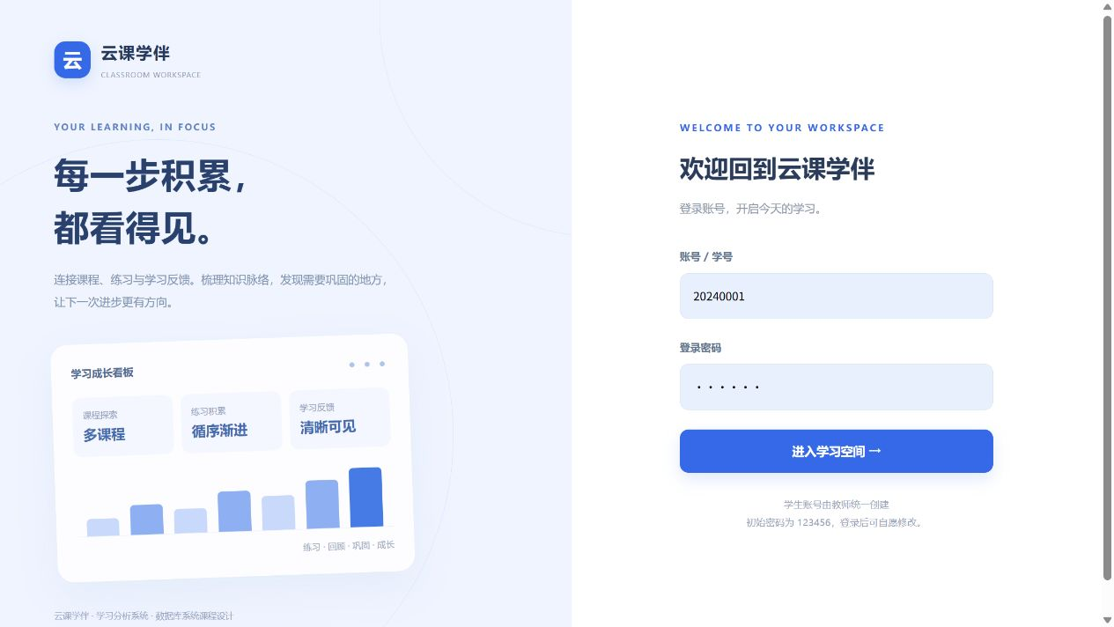
图5 当前系统登录界面
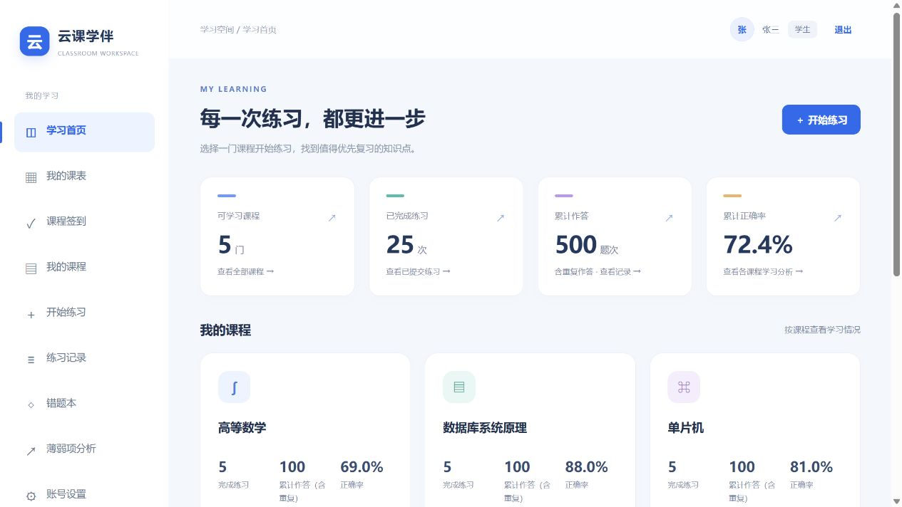
图6 学生学习首页
输出：张三的演示记录显示5门课程、25次完成练习、500题次及72.4%累计正确率。该结果来自现有演示数据查询，本次报告制作未增加练习成绩。

2 选课与课程访问
操作：从侧栏进入“我的课程”，查看课程和任课教师；点击加入课程后可搜索全部已开放课程。学生加入后能够访问课程题目、分析及结果，退出后对应访问权限立即失效。
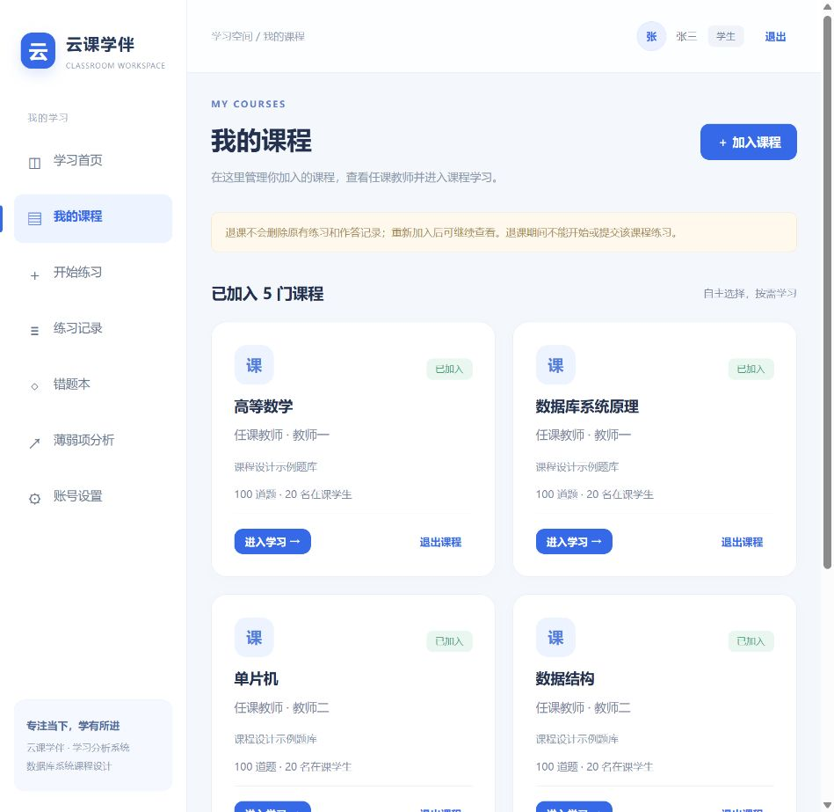
图7 我的课程及任课教师
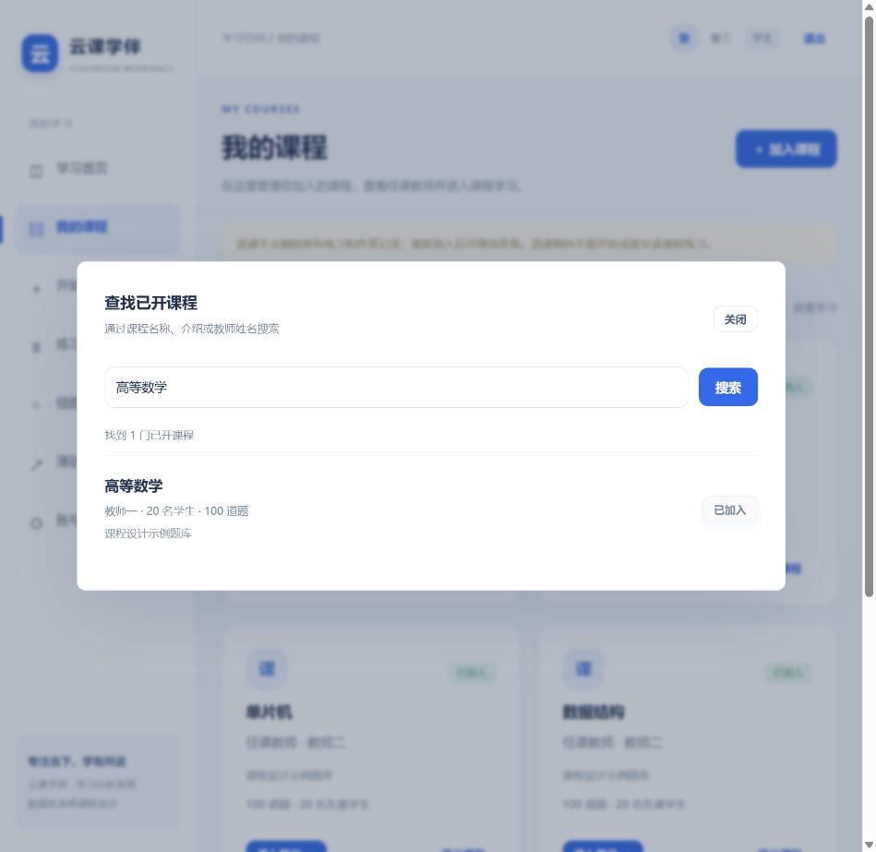
图8 课程搜索与加入入口
输出与边界：同一学生重复加入不会产生重复选课记录；退课删除course_enrollment对应关系，由复合外键级联删除class_member，但保留practice与practice_item。重新选课后可恢复查看历史，班级关系需教师重新建立。

3 章节练习与数据加工
操作：选择“开始练习”，选择已加入课程，再从固定章节练习进入答题，或切换自主练习按章节与知识点筛选。每次创建练习时保存题目编号、题序和选项排列，因此刷新页面仍能还原同一份答题内容。
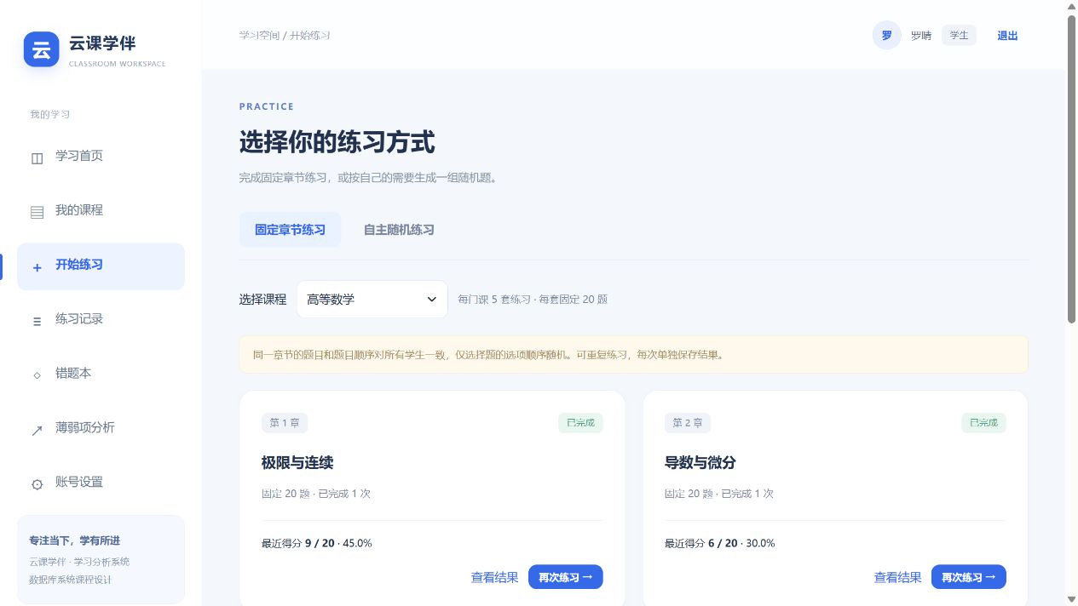
图9 固定章节练习入口与历史结果入口
提交时只接收当前练习明细编号与显示选项标签，不接受客户端提供的正确数或分数。服务端检查明细归属和重复项，将选项还原为原始标签后评分，再统一保存明细与练习汇总。每题按对错计数，正确率=正确题数÷总题数×100%，显示一位小数。结果页在提交后才提供标准答案与解析。

4 薄弱项与错题统计
知识点分析先按(student_id,question_id)对已提交、未归档作答分组，再按submitted_at、practice.id、明细id降序取第一条。这样同一学生反复做同一题不会虚增知识覆盖；教师端按每名学生每道题保留一条，而不是只取全班最后一人。
判定条件 | 展示状态
没有有效作答 | 暂无数据
有效作答少于3，或教师统计参与学生少于3 | 练习不足
样本充分且正确率低于60% | 优先复习
样本充分且60%≤正确率<80% | 需要巩固
样本充分且正确率≥80% | 掌握较好
等级比较使用未舍入的正确数/样本数，避免显示舍入改变边界。页面优先显示薄弱、巩固和样本不足项；错题本另按曾经错误统计，后续答对不会抹去历史错误，只更新最近状态。

练习结果与薄弱项的查询输出
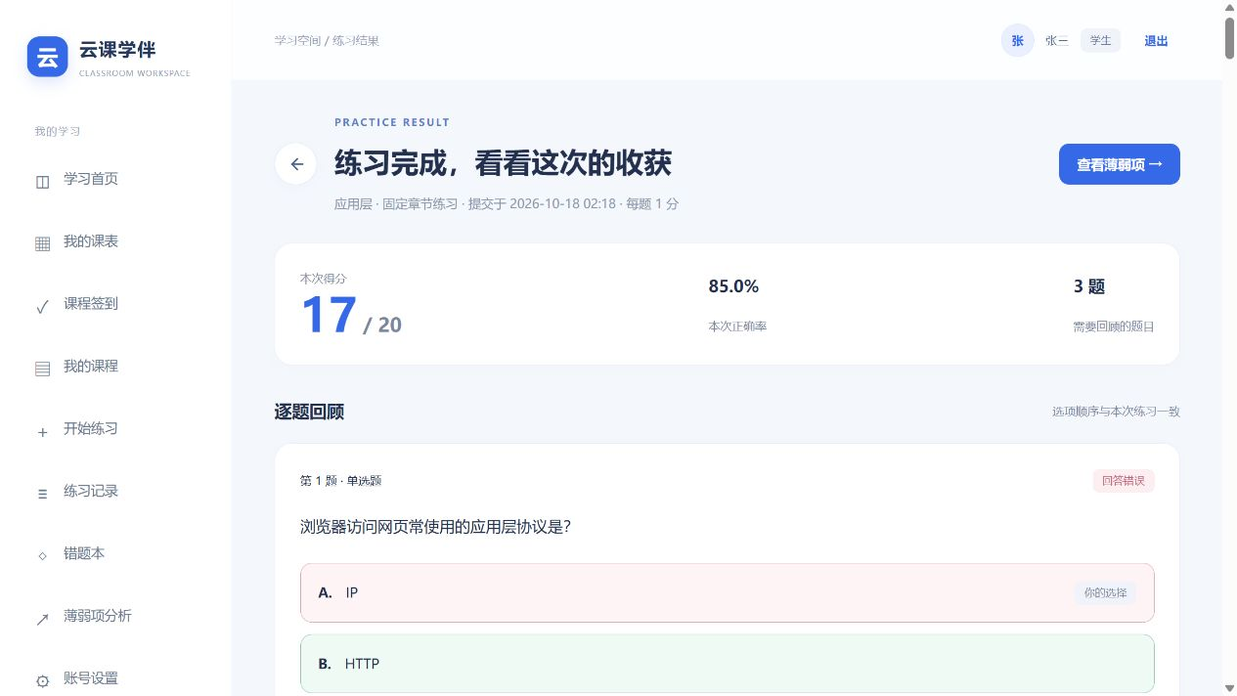
图10 已有练习的评分结果
从练习历史打开计算机网络“应用层”的已有记录，输出17/20分、85.0%正确率、3道需要回顾的题目；逐题显示本次选项顺序、所选答案与正确答案。该操作只查询既有结果，不生成新的成绩。
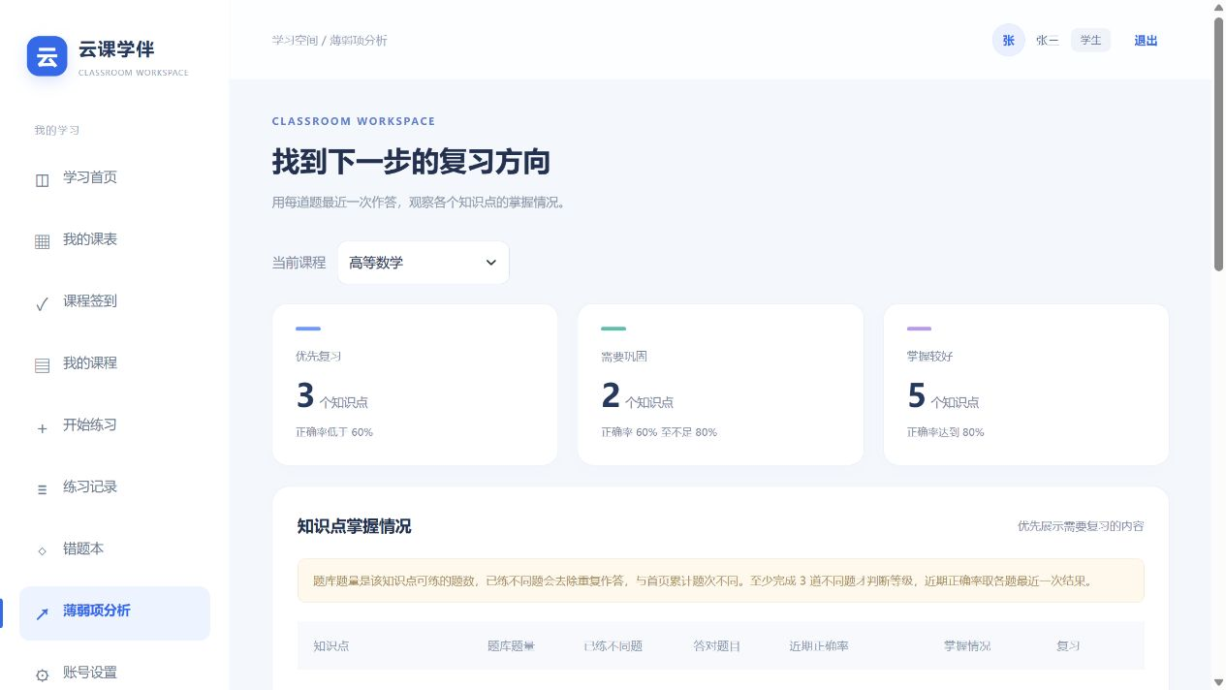
图11 高等数学知识点掌握情况
查询高等数学，输出3个优先复习、2个需要巩固和5个掌握较好知识点。例如积分性质最近答对3/10题，正确率30.0%，应优先复习；基本积分公式6/10题，正确率60.0%，属于需要巩固。统计把原始作答加工为明确的复习顺序。

5 教师课程统计与学生管理
操作：使用teacher01登录，进入课程概览和学生管理。课程统计只展示其负责的高等数学、数据库系统原理；教师可以查看选课学生练习量、正确率与知识点表现，或搜索学生并执行账号维护。
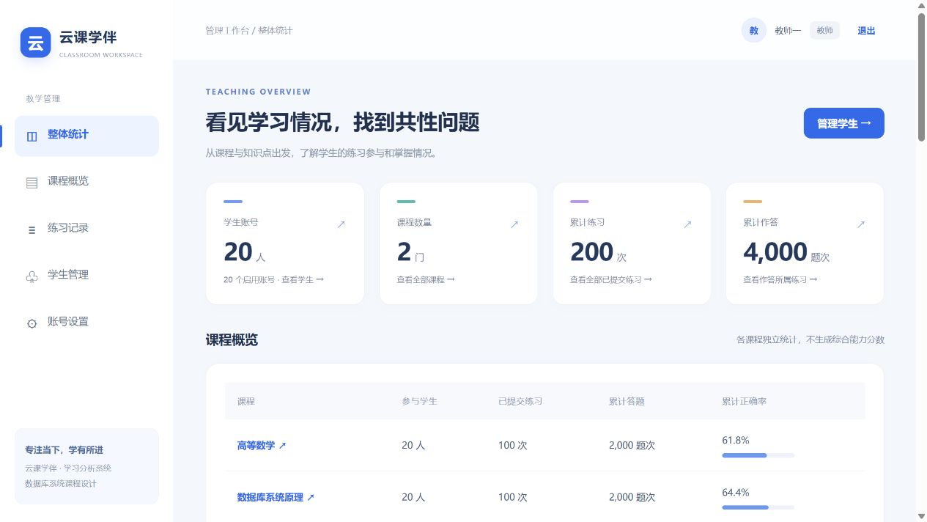
图12 教师一负责课程的统计工作台
服务端按当前请求身份施加课程范围过滤，客户端传入其他课程或练习编号也必须重新鉴权。学生账号管理是两位教师均可使用的公共管理能力，课程分析和结果访问仍受任教范围限制。启停账号和重置密码更新令牌版本，使先前登录令牌失效。

6 教学班与成员管理
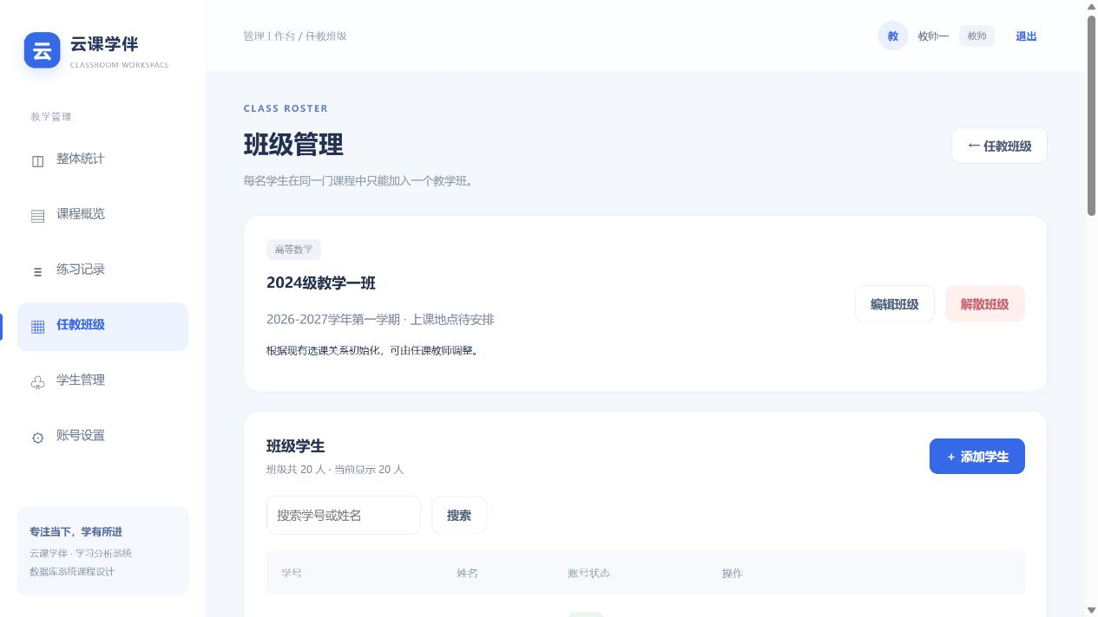
图13 教学班成员管理
操作：进入“任教班级”，选择本人的课程创建班级，填写班名、学期、教室与备注；在成员页搜索已选课且启用、尚未分班的学生并批量加入。移出只删除成员关系，不退课；解散将班级归档并清空现有成员，保留学生学习历史。

7 个人周课表与签到
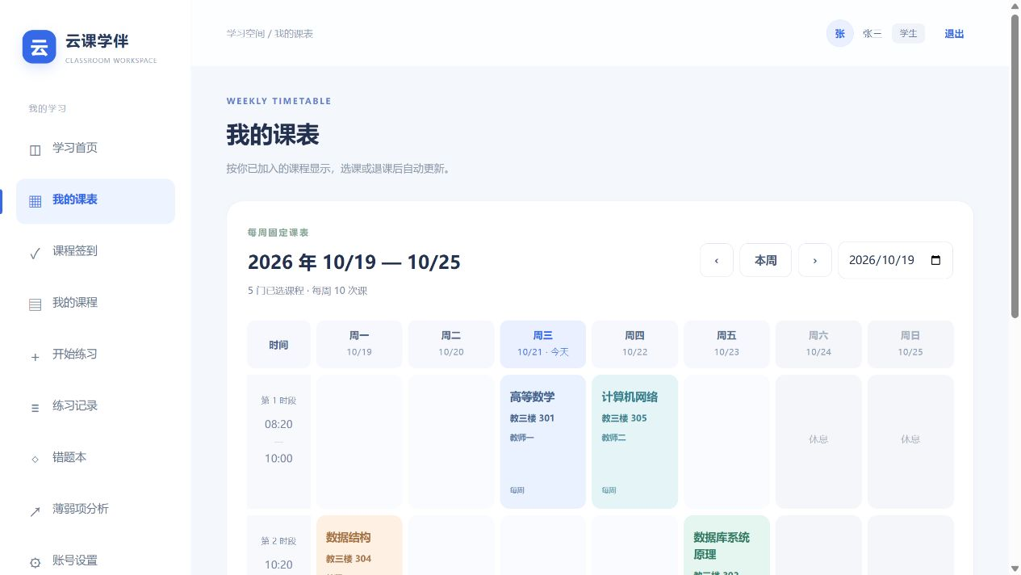
图14 学生个人周课表
操作：进入“我的课表”，切换上周、下周或选择日期；点击课程卡片查看详细时间和地点。示例学生加入5门课程，因此显示每周10次课，星期六和星期日留空。课表由当前选课实时筛选，教师则按任教课程筛选；目前未配置学期起止、节假日与调课规则。
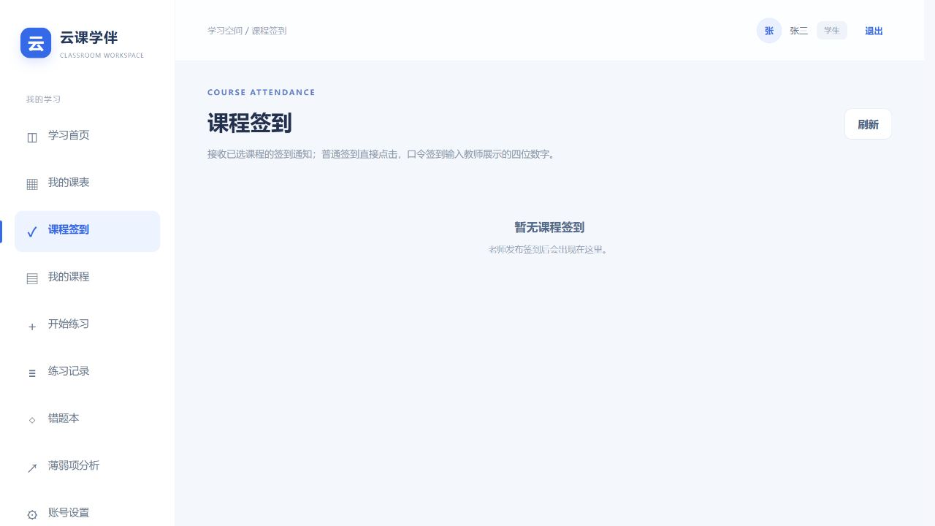
图15 学生课程签到列表
签到流程：教师从课程详情发布普通或口令签到，系统在同一事务中创建任务及应签名单；学生进入课程签到页，普通签到直接提交，口令签到输入教师提供的四位数字。页面每10秒检查更新，教师可查看应签、已签人数及明细并提前结束。任务截止后拒绝提交；学生退课后不再展示或允许提交该课程任务。

8 完整性约束的实现
检查类型 | 约束或校验 | 拒绝的非法操作
实体完整性 | PK、联合PK、username UK | 同一账号重复、同一学生同次签到重复行
参照完整性 | 课程/章节/题目等FK | 引用不存在课程或题目的记录
跨表参照 | 成员两组复合FK | 未选课入班、班级课程不匹配
业务唯一性 | UK(student_id,course_id) | 同课加入两个教学班
用户定义完整性 | 题型选项与答案CHECK | 判断题填入C、D或单选填多答案
状态完整性 | 练习状态CHECK | 未提交却有成绩、已提交时间为空
课表合法性 | 星期/时段CHECK与全局UK | 周末排课、同一时段重复排课
签到合法性 | 模式口令CHECK及期限判断 | 普通签到带口令、口令非4位、过期提交
CHECK不能表达所有跨表规则，例如外键只能确认账号存在，不能确认账号为学生；账号角色、任教归属、章节归属、成员启用状态、签到名单资格必须由业务服务层额外检查。数据库约束与应用校验各有职责，不能以页面禁用按钮代替服务端验证。
-- class_member 的关键约束（摘录）
PRIMARY KEY(class_id,student_id),
UNIQUE KEY uk_member_course(student_id,course_id),
FOREIGN KEY(class_id,course_id)
REFERENCES teaching_class(id,course_id),
FOREIGN KEY(student_id,course_id)
REFERENCES course_enrollment(student_id,course_id)
ON DELETE CASCADE

-- 仅有效班级的名称参与唯一性判断
active_name VARCHAR(80) GENERATED ALWAYS AS
(CASE WHEN archived=0 THEN name ELSE NULL END) STORED,
UNIQUE KEY uk_class_name(course_id,active_name)
退课级联到班级成员，避免遗留无选课资格的成员；练习和签到历史没有级联删除到选课表。班级归档后active_name为空，利用MySQL唯一索引允许多个NULL的性质复用原班名。

9 随机选项还原与评分算法
practice_item.option_order记录显示位置到原始选项的映射。例如CADB表示显示A、B、C、D分别对应原始C、A、D、B；原始正确答案AC在该排列中显示为AB。服务端先将学生所选标签映射回原始字母，再排序比较，保证随机排列不影响评分。
// AnswerRules.java 核心方法
public static boolean correct(String selected,
String order, String original) {
if (selected == null) return false; // 漏答计错
StringBuilder mapped = new StringBuilder();
for (char c : selected.toCharArray()) {
mapped.append(order.charAt(c - 'A')); // 还原原始标签
}
char[] chars = mapped.toString().toCharArray();
Arrays.sort(chars); // 多选按集合完全匹配
return original.equals(new String(chars));
}
调用前normalize检查每个标签只含一个合法字母、没有重复；单选和判断最多一项，多选可选择多个；空列表作为未作答处理。判断题固定使用AB排列，标准答案不会随进行中的题目接口返回。

10 练习提交的事务与幂等
// PracticeServiceImpl.submit 的核心流程节选
@Transactional
public Object submit(User user, long id, Submit input) {
Practice p = owned(user, practices.lock(id)); // FOR UPDATE
if (p.status().equals("SUBMITTED")) return score(p);
// 建立本练习允许的明细ID集合，拒绝重复及越界明细
// 对每条明细：normalize → correct → practices.answer
// 漏答按空答案处理，累计count
practices.finish(id, count); // 同事务写汇总与提交时间
return score(practices.byId(id));
}
以上为便于阅读的流程节选，省略处以注释标出，完整实现位于PracticeServiceImpl.java。SELECT FOR UPDATE锁定练习头记录，使同一练习的并发提交串行；后续请求读到已提交状态返回原成绩。任一明细校验或写入失败，整个事务回滚，防止明细和总分不一致。

11 知识点统计的窗口查询
-- LearningMapper.xml 中 recent 的核心SQL
WITH ranked AS (
SELECT i.*, p.student_id, p.submitted_at,
ROW_NUMBER() OVER (
PARTITION BY p.student_id, i.question_id
ORDER BY p.submitted_at DESC, p.id DESC, i.id DESC
) rn
FROM practice_item i
JOIN practice p ON p.id=i.practice_id
WHERE p.status='SUBMITTED' AND p.archived=0
-- 学生视角另附加 p.student_id=#{studentId}
)
SELECT k.id, COUNT(r.id) question_count,
COALESCE(SUM(r.is_correct),0) correct_count,
COUNT(DISTINCT r.student_id) participant_count
FROM knowledge_point k
LEFT JOIN question_knowledge qk ON qk.knowledge_id=k.id
LEFT JOIN ranked r ON r.question_id=qk.question_id AND r.rn=1
-- 实际查询还联结章节并按课程范围过滤
GROUP BY k.id;
此处展示去重与聚合的SQL主干；实际Mapper还包含章节名称、当前版本标记、题库数量和课程过滤。使用LEFT JOIN保留暂无作答的知识点，再由服务端计算等级，避免只展示已经练习过的部分而遗漏学习空白。若同一道题涉及多个知识点，它会分别作为各知识点的证据，因此各知识点样本量不宜直接求和当作独立题目总数。

12 签到并发控制与名单快照
AttendanceService.publish在事务中检查教师角色及课程权限，使用SecureRandom生成0至9999并格式化为四位数字，写入任务后通过Mapper批量记录已选课且启用的学生。口令仅在教师侧返回，学生列表不提供口令。普通签到的passcode为空，口令签到保留前导零。
sign先锁定签到任务并检查课程可见性、名单存在性、当前是否有效和口令是否匹配，再条件更新signed_at。结束任务也锁定同一任务，使提前结束和签到提交按锁顺序确定结果。联合主键与仅更新未签时间的条件保证重复请求不生成额外签到或改写第一次签到时间。

13 批量分班的原子性
成员管理先锁定课程和班级，再锁定相关选课记录，协调并发退课与分班。系统逐一确认学生已启用、已选课程、未加入其他班级；任一成员不满足条件就抛出业务异常，事务回滚整批操作。相同班级的重复添加作为幂等处理，而跨班冲突由唯一键与服务校验共同拦截。

14 测试与运行验证
报告整理时重新执行Maven单元测试和前端静态资源/HTTP检查，并实际登录当前本地站点查看学生首页、课表和签到列表；操作以查询和截图为主，没有为报告新增成绩。测试结果如下。
验证项目 | 结果 | 覆盖范围
mvn -B -f backend/pom.xml test | 7项通过，0失败/错误 | 认证拦截1项、章节练习2项、评分规则4项
scripts/verify_frontend.py | 68项通过 | 静态源码、资源依赖、Nginx响应及认证路径；不包含浏览器渲染验证
当前浏览器检查 | 学生登录及页面正常 | 首页25次、500题次、72.4%；每周10次课；签到列表
已有教学班验证记录 | 既有验证通过 | 越权、同课重复分班、批量回滚、退课级联；测试后恢复默认成员
已有选课升级验证记录 | 既有验证通过 | 教师课程隔离、选退课及历史保留；记录见项目验证文档
已有记录中的检查数量随版本变化，不能将9表或11表时期的结果误写为当前14表的完整复测。签到与课表另提供verify_attendance.py、verify_schedule.py，真实数据库约束检查由verify_schema.py执行；本报告没有把未在本次运行的脚本标注为本次通过。

15 可复现的关键验收场景
场景 | 预期结果
修改课程或练习ID访问其他教师数据 | 接口拒绝越权访问
同一学生两次加入相同课程 | 只保留一条选课记录
学生退课后查看或提交该课程练习 | 拒绝访问；重新选课恢复历史
把同课学生加入两个教学班 | 拒绝第二次分班
批量添加中含一名无选课学生 | 整个批次回滚
已提交练习重复提交 | 返回第一次成绩，明细不重复
签到过期或被提前结束后提交 | 拒绝签到
普通签到重复提交 | 仅保留首次签到时间

六、总结
本设计将数据库课程中的需求分析、概念建模、关系模式转换、完整性约束、SQL查询与事务控制应用到课堂教学和学习分析场景。系统通过14张表连接账号、课程、选课、教学班、题库、作答、排课与签到，完成数据录入、删除或归档、修改和查询，并通过最近作答去重、知识点聚合及样本判断形成具有复习指导意义的结果。
系统的主要优点是业务联系明确，选课与分班采用复合外键避免孤立成员；评分依赖服务端保存的映射，避免前端篡改成绩；提交、批量分班和签到使用事务维护一致性；教师与学生都按课程范围访问资源。对历史学习记录采取保留策略，使退课、移出班级及解散班级不会破坏学习追踪。
系统仍有局限。题库通过SQL维护，尚无在线编辑与题目版本管理；知识点等级使用固定阈值，缺少题目难度、时间衰减和知识点权重；窗口统计未做大规模压力测试；当前课表禁止全局时段冲突，尚未支持多教师、多教室并行排课和节假日调课；签到依赖普通或口令验证，不能代替真实到课身份核验。
后续可首先补充题库版本与练习快照、学期日历、按教师和教室检测冲突，再根据实际使用规模优化索引和聚合策略，并加入报表导出与更丰富的可视化。通过本次设计，可以更清楚地认识到：数据库约束负责阻止非法关系与字段状态，业务层负责权限及跨表语义，事务负责使多个合法写入共同成功；三者结合才能把数据模型落实为稳定的应用行为。

项目资料索引
表结构：sql/01_schema.sql、07_teachers_enrollment.sql、08_teaching_classes.sql、09_course_schedule.sql、10_attendance.sql。核心实现：PracticeServiceImpl.java、AnswerRules.java、LearningMapper.xml、TeachingClassService.java、AttendanceService.java。运行说明：README.md。历史验收记录：docs/design与docs/verification。

